BAB IV
IMPLEMENTASI DAN PENGUJIAN

Pada Bab ini akan dijelaskan tentang strategi dan tool pada pembangunan perangkat lunak. Strategi dan tool tersebut digunakan sebagai solusi terhadap masalah yang terdapat pada metode pembangunan perangkat lunak secara manual. Strategi dan tool yang akan digunakan oleh anggota tim mencakup VCS (Version Control System), testing, dan build. Keseluruhan strategi dan tool tersebut akan diimplementasikan berdasarkan praktik pembangunan perangkat lunak dengan Continuous Integration.
Sub bab berikutnya akan dijelaskan mengenai validasi terhadap manfaat praktik Continuous Integration. Parameter yang digunakan untuk melakukan validasi dari manfaat Continuous Integration diantaranya pengurangan resiko pembangunan perangkat lunak, pengurangan proses yang berulang, visibilitas perangkat lunak yang lebih baik, dan peningkatan kepercayaan terhadap perangkat lunak yang dibangun.

- Strategi dan tool VCS
Penyimpanan versi dari setiap anggota tim dilakukan secara terpisah dan masih menggunakan cara yang manual, sehingga tim tersebut memerlukan strategi dan tool untuk melakukan penyimpanan versi. Strategi yang akan digunakan untuk melakukan penyimpanan versi pada tim tersebut adalah distributed, karena setiap perubahan yang terjadi pada hasil pekerjaan setiap anggota tim akan disimpan pada penyimpanan lokal terlebih dahulu.
Untuk menghindari penyimpanan versi perubahan kode program ke dalam folder baru, maka diperlukan sebuah tool VCS yang terdistribusi. Salah satu tool VCS yang terdistribusi adalah Git. Dengan Git setiap perubahan yang dilakukan anggota tim dapat disimpan berdasarkan waktu perubahannya secara otomatis.
Setiap versi kode program dari anggota tim akan dikumpulkan pada sebuah tempat penyimpanan versi (repository) terpusat. Penyimpanan versi terpusat dilakukan agar setiap anggota tim dimudahkan untuk mengelola versi kode programnya. Versi kode program dari setiap anggota tim harus dimulai dari state pada working directory yang sama, agar anggota tim dapat terhindar dari perbedaan environment yang mengakibatkan kesalahan pada pembangunan perangkat lunak. Untuk menyamakan state pada working directory, setiap anggota tim harus melakukan clone terhadap repository pusat. Dengan menjalankan perintah clone, repository dari setiap anggota tim dapat tersinkronisasi dengan repository pusat.
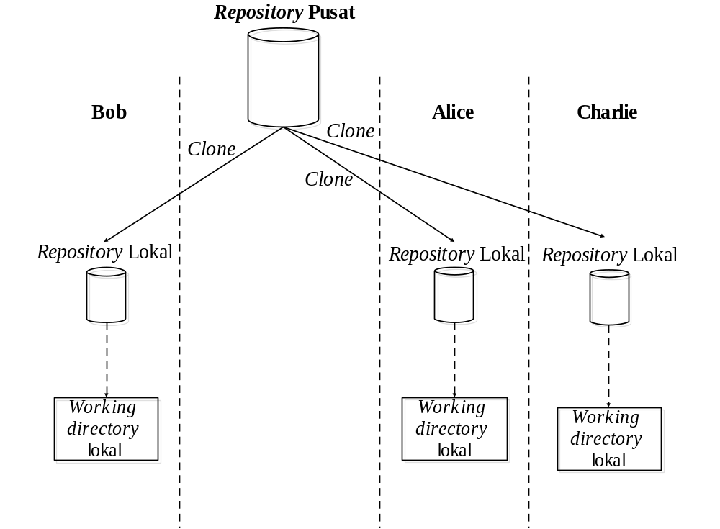

Gambar 4.1 Clone repository pusat

Anggota tim yang sudah melakukan cloning terhadap repository pusat akan memiliki sebuah working directory lokal. Pada working directory lokal, setiap anggota tim akan menambahkan beberapa file kode program baru. File kode program yang ditambahkan ke working directory, tidak akan dikenali git secara otomatis. Oleh karena itu, anggota tim perlu menjalankan perintah add setelah melakukan penambahan file, agar file tersebut dapat dikenali git. Perubahan kode progam yang dilakukan pada file yang sudah dikenali git, dapat disimpan dengan menjalankan perintah commit, sehingga pembuatan folder baru untuk menyimpan versi perubahan file dapat dihindari.
Pada penyimpanan versi kode program terpusat, setiap versi kode program dari anggota tim akan dikumpulkan pada sebuah repository pusat. Versi kode program yang telah sesuai untuk diintegrasikan akan dikirim oleh anggota tim ke repository pusat dengan perintah push. Hasil gabungan kode program yang ada di repository pusat dapat diambil oleh anggota tim dengan menggunakan perintah pull.

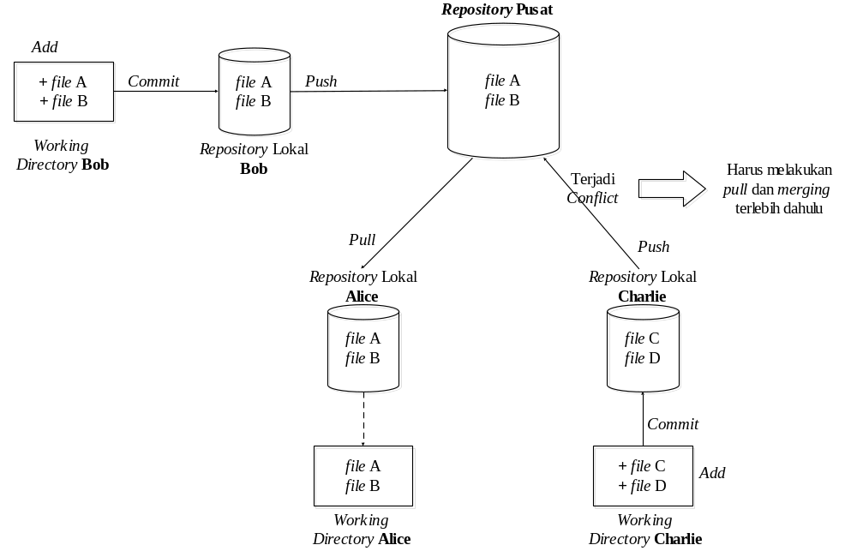

Gambar 4.2 Penyimpanan versi terpusat

Jika anggota lain ingin melakukan push ke repository pusat, maka akan terjadi konflik. Konflik tersebut terjadi karena anggota tim tersebut tidak mempunyai perubahan terakhir dari repository pusat. Penyelesaian konflik dapat diselesaikan oleh anggota tim dengan melakukan pull dan merging. Git akan melakukan merging secara otomatis (automerge) apabila anggota tim mengubah file yang berbeda. Ketika anggota tim melakukan perubahan file pada baris yang sama, salah satu anggota tim harus melakukan merging secara manual dengan perintah mergetool.

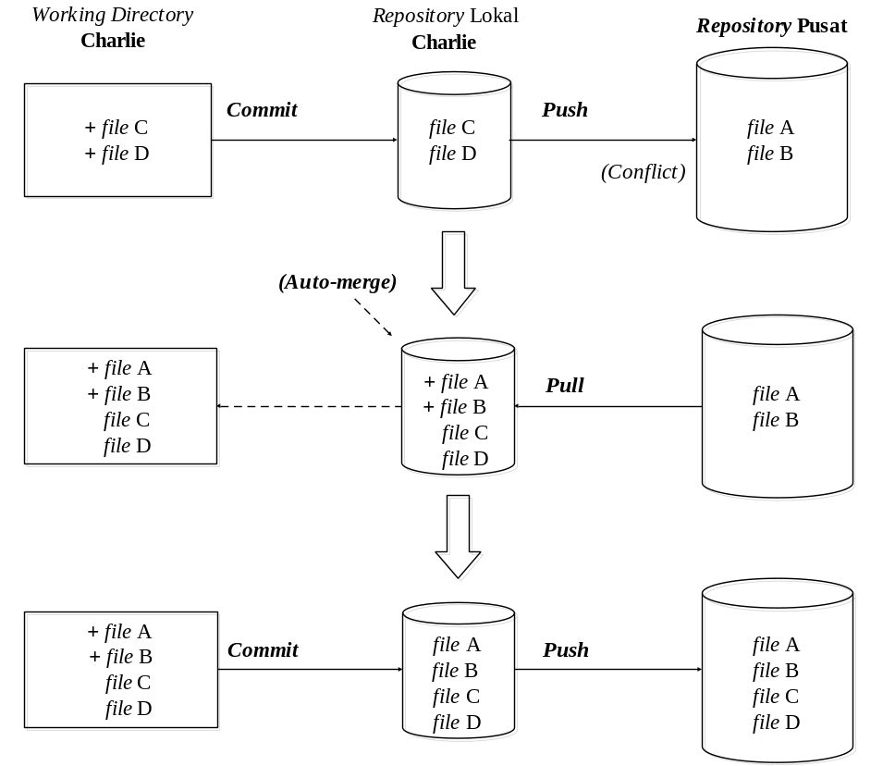

Gambar 4.3 Penanganan conflict ketika melakukan push

Pada proses pembangunan perangkat lunak, anggota tim umumnya tidak ingin merusak kode program yang ada di mainline, sehingga mereka membutuhkan cabang baru untuk melakukan proses percobaan. Proses percobaan yang dilakukan oleh anggota tim dapat menjadi versi alternatif dalam pembangunan perangkat lunak tersebut.
Menggabungkan hasil percabangan adalah pekerjaan yang sulit. Pada saat melakukan percabangan kemungkinan anggota tim mengubah banyak kode program pada beberapa file pada cabang tersebut. Jika terjadi konflik pada saat melakukan penggabungan cabang, maka anggota tim membutuhkan ketelitian yang tinggi untuk menyelesaikan konflik tersebut.
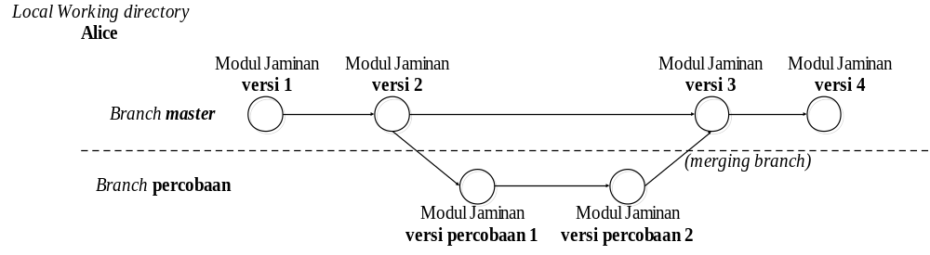

Gambar 4.4 Penggabungan cabang
Untuk menghindari resiko yang terjadi saat penggabungan cabang, maka strategi yang akan digunakan anggota tim pada proses pembangunan perangkat lunak adalah centralized workflow. Centralized workflow adalah alur kerja pada git yang hanya bekerja pada satu repository pusat dengan satu cabang utama yaitu master.
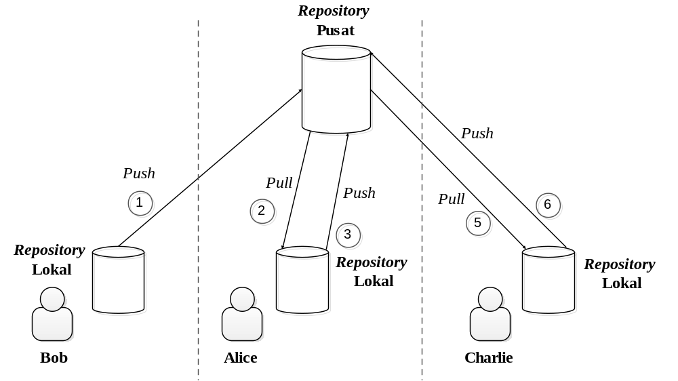

Gambar 4.5 Strategi Centralized Workflow

Jika anggota tim ingin mengembangkan perangkat lunak tertentu namun tidak memiliki hak akses untuk menyimpan perubahan source code, maka anggota tim dapat memanfaatkan fitur fork yang ada pada Github. Anggota tim akan leluasa untuk mengembangkan perangkat lunak ke arah yang diinginkan di repository salinan dari repo yang di-fork.
Pada saat anggota tim memiliki perbedaan prinsip pada arah pengembangan perangkat lunak, maka anggota tim dapat melakukan forking pada github. Dengan forking, anggota tim dapat memiliki salinan repo dari repository pusat. Ketika anggota tim tersebut ingin memberikan kode programnya ke repository pusat, akan terjadi kegagalan, karena repository pusat tidak mengizinkan anggota tim tersebut untuk menyimpan perubahan kode program ke repo pusat, sehingga anggota tim harus melakukan pull request ke repo pusat terlebih dahulu. Ketika anggota tim repo pusat menerima pull request dari anggota tim tersebut, maka anggota tim repo pusat akan melakukan merging.

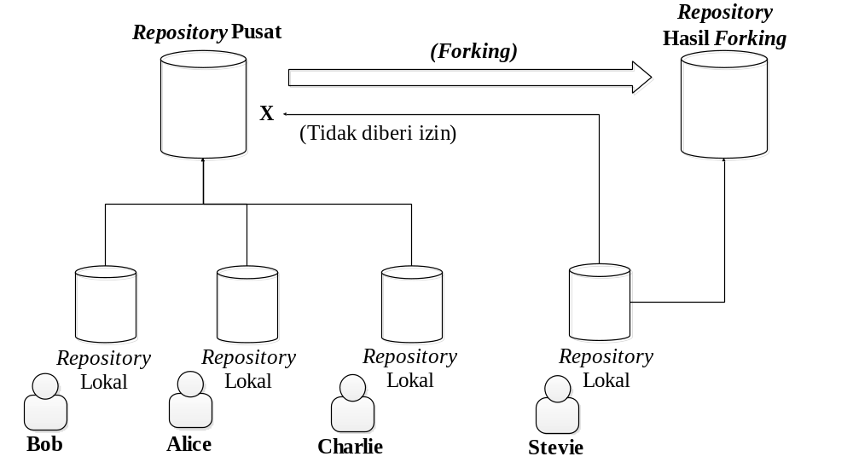

Gambar 4.6 Forking pada repository pusat

- Strategi dan tool Testing
Kode program yang disimpan di repository pusat akan cenderung berubah mengikuti spesifikasi kebutuhan perangkat lunak yang diinginkan customer. Perubahan pada kode program tersebut dapat berpotensi dalam membuat kesalahan pada perangkat lunak. Untuk memastikan bahwa perangkat lunak yang sedang dibangun minim dari kesalahan, maka anggota tim perlu melakukan pengujian perangkat lunak. Dengan melakukan pengujian tersebut, kode program yang ditulis anggota tim dapat dipastikan memberikan output yang benar, sesuai dengan input yang diberikan.
Pada proses pembangunan perangkat lunak, anggota tim dituntut untuk beroperasi dengan konsep feedback yang cepat terhadap kesalahan. Dengan semakin cepatnya feedback terhadap kesalahan yang dilakukan anggota tim, maka pembangunan perangkat lunak tersebut akan semakin efisien. Agar anggota tim dapat menerapkan konsep feedback yang cepat terhadap kesalahan pada proses pembangunan perangkat lunak, maka dibutuhkan strategi dalam melakukan pengujian.
Strategi yang akan digunakan untuk melakukan pengujian kode program pada level unit adalah dengan membuat kasus uji setelah anggota tim selesai membuat unit kode program utamanya. Dengan strategi tersebut, anggota tim dapat mengetahui kesalahan kode program pada level unit dengan cepat, sehingga perbaikan dapat dilakukan sesegera mungkin.
Untuk menghindari pengujian kode program pada level unit secara manual dan berulang kali, maka diperlukan tool unit testing. Salah satu tool yang dapat digunakan untuk melakukan pengujian unit adalah JUnit. Dengan JUnit pengujian unit yang dilakukan anggota tim dapat lebih efisien, karena yang akan memeriksa semua hasil kasus uji adalah JUnit. Selain itu, JUnit akan memberikan report dari hasil setiap kasus uji secara otomatis kepada pada anggota tim.

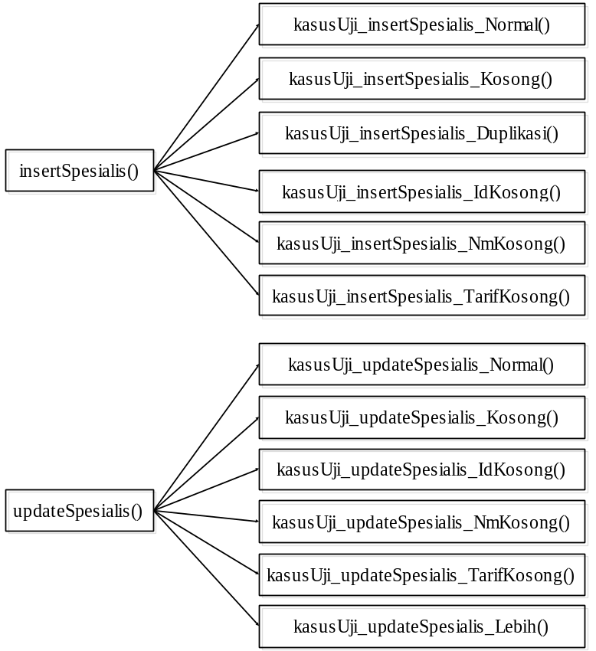
Spesialis.java
SpesialisTest.java

Semua hasil pengujian diperiksa oleh JUnit

Report hasil pengujian unit


Charlie

Gambar 4.7 Pengujian unit dengan menggunakan JUnit

Kode program yang telah selesai dilakukan pengujian unit, akan diintegrasikan menjadi modul-modul yang kecil. Modul-modul kecil tersebut akan diintegrasikan lagi menjadi modul yang lebih besar, hingga menjadi satu kesatuan aplikasi. Kode program yang sudah diuji pada level unit belum tentu terlepas dari kesalahan ketika diintegrasi, karena setiap unit kode program mungkin saja memiliki dependensi terhadap unit kode program yang lain. Kemungkinan kesalahan yang terjadi pada pengintegrasian kode program akan semakin tinggi, seiring dengan rutinnya pengintegrasian kode program yang dilakukan anggota tim.
Untuk meminimalisasi kesalahan pada saat pengintegrasian kode program, anggota tim memerlukan strategi pengujian integrasi. Strategi yang akan digunakan anggota tim untuk melakukan pengujian kode program pada level integrasi adalah incremental. Pada strategi incremental, pengujian integrasi akan dilakukan anggota tim secara rutin, sehingga feedback terhadap kesalahan dari pengintegrasian kode program akan semakin cepat.
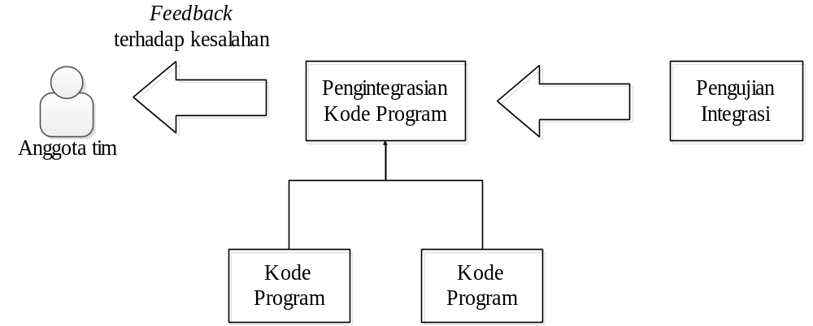

Gambar 4.8 Strategi pengujian integrasi secara incremental

Modul besar pada perangkat lunak yang dibangun oleh anggota tim, memiliki banyak dependensi terhadap modul-modul yang kecil. Jika anggota tim akan mengintegrasikan modul dari yang paling besar terlebih dahulu, maka anggota tim perlu membuat stubs pada pengujian integrasi. Stub digunakan anggota tim untuk dijadikan modul pengganti yang berperan sebagai modul yang akan dipanggil oleh modul yang sedang diuji. Anggota tim harus membuat semua kemungkinan stub yang akan dipanggil oleh modul tersebut, agar tingkat kemungkinan kesalahan pada pengintegrasian kode program dapat diminimalisasi. Stub yang sudah dibentuk anggota tim tidak akan digunakan lagi ketika modul-modul kecil penyusun modul besar tersebut telah selesai dibuat.
Anggota tim akan memerlukan effort yang besar untuk membuat stubs ketika melakukan pengujian integerasi. Oleh karena itu, strategi incremental yang akan digunakan untuk mengintegrasikan kode program adalah bottom-up. Dengan strategi incremental menggunakan bottom-up, anggota tim tidak perlu lagi membuat stub, karena pengujian integrasi akan dimulai dari modul-modul terkecil yang sering dipanggil oleh modul yang lain.
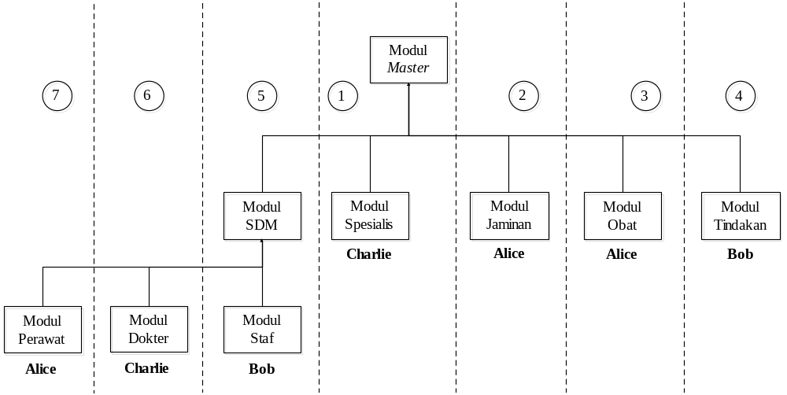

Gambar 4.9 Strategi pengujian integrasi secara incremental dengan bottom-up

Untuk menghindari pengujian kode program pada level integrasi secara manual dan berulang kali, maka diperlukan tool integration testing. Salah satu tool yang dapat digunakan untuk melakukan pengujian integrasi adalah FEST. Dengan FEST, pengujian integrasi yang dilakukan anggota tim dapat lebih efisien, karena yang akan melakukan semua rangkaian kasus uji berdasarkan skenario kesalahan adalah FEST. Selain itu, FEST akan memberikan report pengujian integrasi dari semua skenario kesalahan secara otomatis kepada anggota tim.
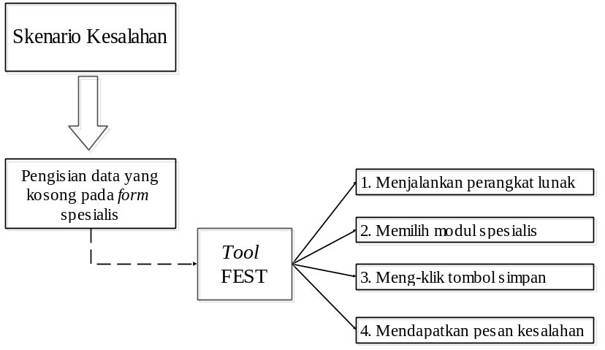
Charlie

Report hasil pengujian integrasi oleh FEST

Gambar 4.10 Pengujian integrasi dengan menggunakan FEST

